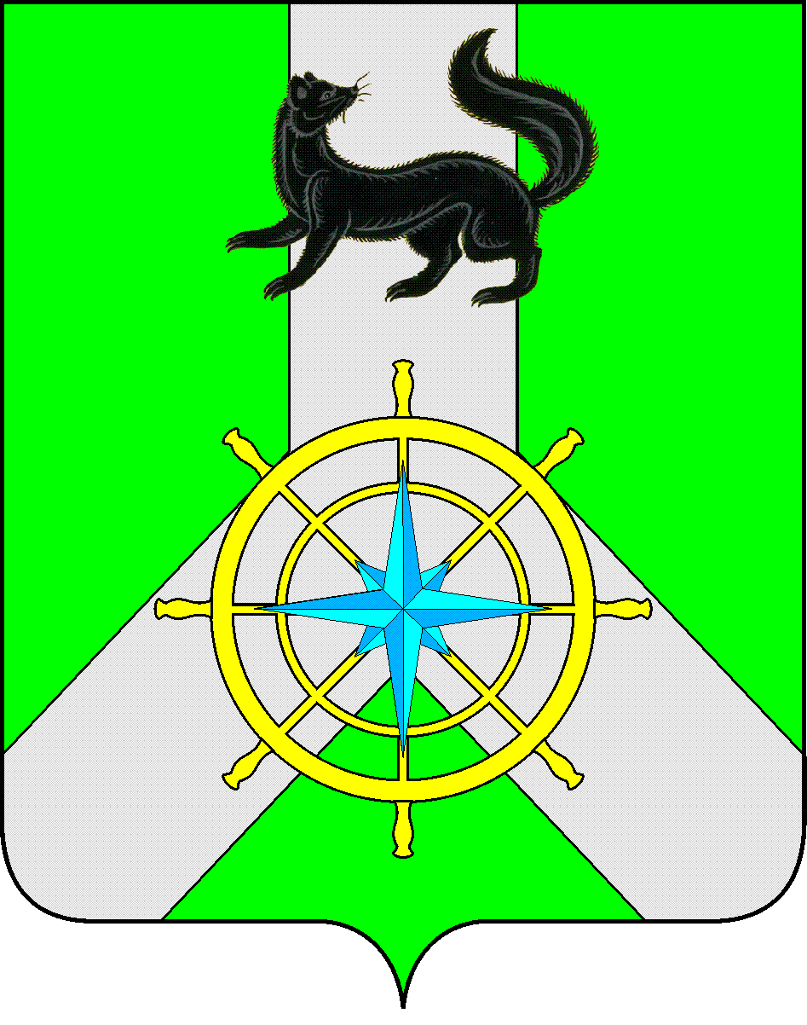

Р О С С И Й С К А Я Ф Е Д Е Р А Ц И Я

И Р К У Т С К А Я О Б Л А С Т Ь
К И Р Е Н С К И Й М У Н И Ц И П А Л Ь Н Ы Й Р А Й О Н

Д У М А

РЕШЕНИЕ №275/6

24 ноября 2017 г. г. Киренск

О переносе очередного заседания Думы Киренского муниципального района

Руководствуясь пунктом 3 ст. 17 Регламента Думы Киренского района, пунктом 1 части 2 статьи 33 Устава муниципального образования Киренский район, предложением №2 от 23.11.2017 года депутатов Думы Киренского муниципального района,

ДУМА РЕШИЛА:
- Перенести очередное заседание Думы Киренского муниципального района с 29 ноября 2017 года на 12 декабря 2017 года.
- Решение подлежит размещению на официальном сайте администрации Киренского муниципального района www.kirenskrn.irkobl.ru в разделе «Дума Киренского района».
- Решение вступает в силу с момента подписания.

Председательствующий на заседании
Думы Киренского муниципального района Е.А.Потапова

